Оповещение о начале общественных обсуждений

На общественные обсуждения представляется схемы расположения земельных участков на кадастровом плане территории кадастрового квартала 29:16:240601, для формирования земельных участков под многоквартирными домами с видом разрешенного использования – малоэтажная многоквартирная жилая застройка (код 2.1.1):
площадью 1415 кв. м., местоположение – Архангельская область, Приморский муниципальный округ, поселок Катунино, улица Катунина, дом 1, координаты и расположение – согласно Приложению №1 к настоящему оповещению;
площадью 1637 кв. м., местоположение – Архангельская область, Приморский муниципальный округ, поселок Катунино, улица Советская, дом 30, координаты и расположение – согласно Приложению №2 к настоящему оповещению;
площадью 1160 кв. м., местоположение – Архангельская область, Приморский муниципальный округ, поселок Катунино, улица Стрельцова, дом 1, координаты и расположение – согласно Приложению №3 к настоящему оповещению;
площадью 1752 кв. м., местоположение – Архангельская область, Приморский муниципальный округ, поселок Катунино, улица Советская, дом 31, координаты и расположение – согласно Приложению №4 к настоящему оповещению;
площадью 942 кв. м., местоположение – Архангельская область, Приморский муниципальный округ, поселок Катунино, улица Советская, дом 35, координаты и расположение – согласно Приложению №5 к настоящему оповещению;
площадью 1400 кв. м., местоположение – Архангельская область, Приморский муниципальный округ, поселок Катунино, улица Советская, дом 25 , координаты и расположение – согласно Приложению №6 к настоящему оповещению;
площадью 589 кв. м., местоположение – Архангельская область, Приморский муниципальный округ, поселок Катунино, улица Советская, дом 36, координаты и расположение – согласно Приложению №7 к настоящему оповещению.
Общественные обсуждения проводятся в порядке, установленном статье 5.1 Градостроительного кодекса Российской Федерации и Положением об организации и проведении общественных обсуждений по вопросам градостроительной деятельности на территории Приморского муниципального округа Архангельской области, утвержденным решением Собрания депутатов Приморского муниципального округа от 15 февраля 2024 года № 102.
Орган, уполномоченный на проведение общественных обсуждений - администрация Приморского муниципального округа Архангельской области.
Срок проведения общественных обсуждений - в период с 23 мая 2024 года (день оповещения жителей о назначении общественных обсуждений) по 18 июня 2024 года.
Информационные материалы по теме общественных обсуждений представлены на экспозиции по адресу: г. Архангельск, пр. Ломоносова, 30, 1 этаж, кабинет 10.
Экспозиция открыта 29 мая и 5 июня 2024 года. Часы работы: с 16.00 до 17.00. На выставке проводятся консультации по теме общественных обсуждений специалистами отдела архитектуры и градостроительства.
Информация об участниках общественных обсуждений: участниками общественных обсуждений по вопросу рассмотрения схемы расположения земельного участка на кадастровом плане территории являются граждане, постоянно проживающие на территории деревни Семеново Приморского муниципального округа, правообладатели находящихся в границах этой территории земельных участков и (или) расположенных на них объектов капитального строительства, а также правообладатели помещений, являющихся частью указанных объектов капитального строительства.
В период общественных обсуждений участники общественных обсуждений имеют право представить свои предложения и замечания в срок с 24 мая по 10 июня 2024 года по обсуждаемому проекту посредством:
- записи предложений и замечаний в период работы экспозиции;
- личного обращения в уполномоченный орган;
- обращения на платформе обратной связи единого портала;
- отправления по электронной почте на адрес: grad@primadm.ru;
- почтового отправления по адресу: 163002, пр. Ломоносова, 30, г. Архангельск администрация Приморского муниципального округа Архангельской области.
Информационные материалы размещены в сетевом издании «Официальный интернет-портал «Вестник Приморского округа» в разделе Градостроительство/Общественные обсуждения в сфере градостроительной деятельности/Текущие документы.

ПРИЛОЖЕНИЕ №1
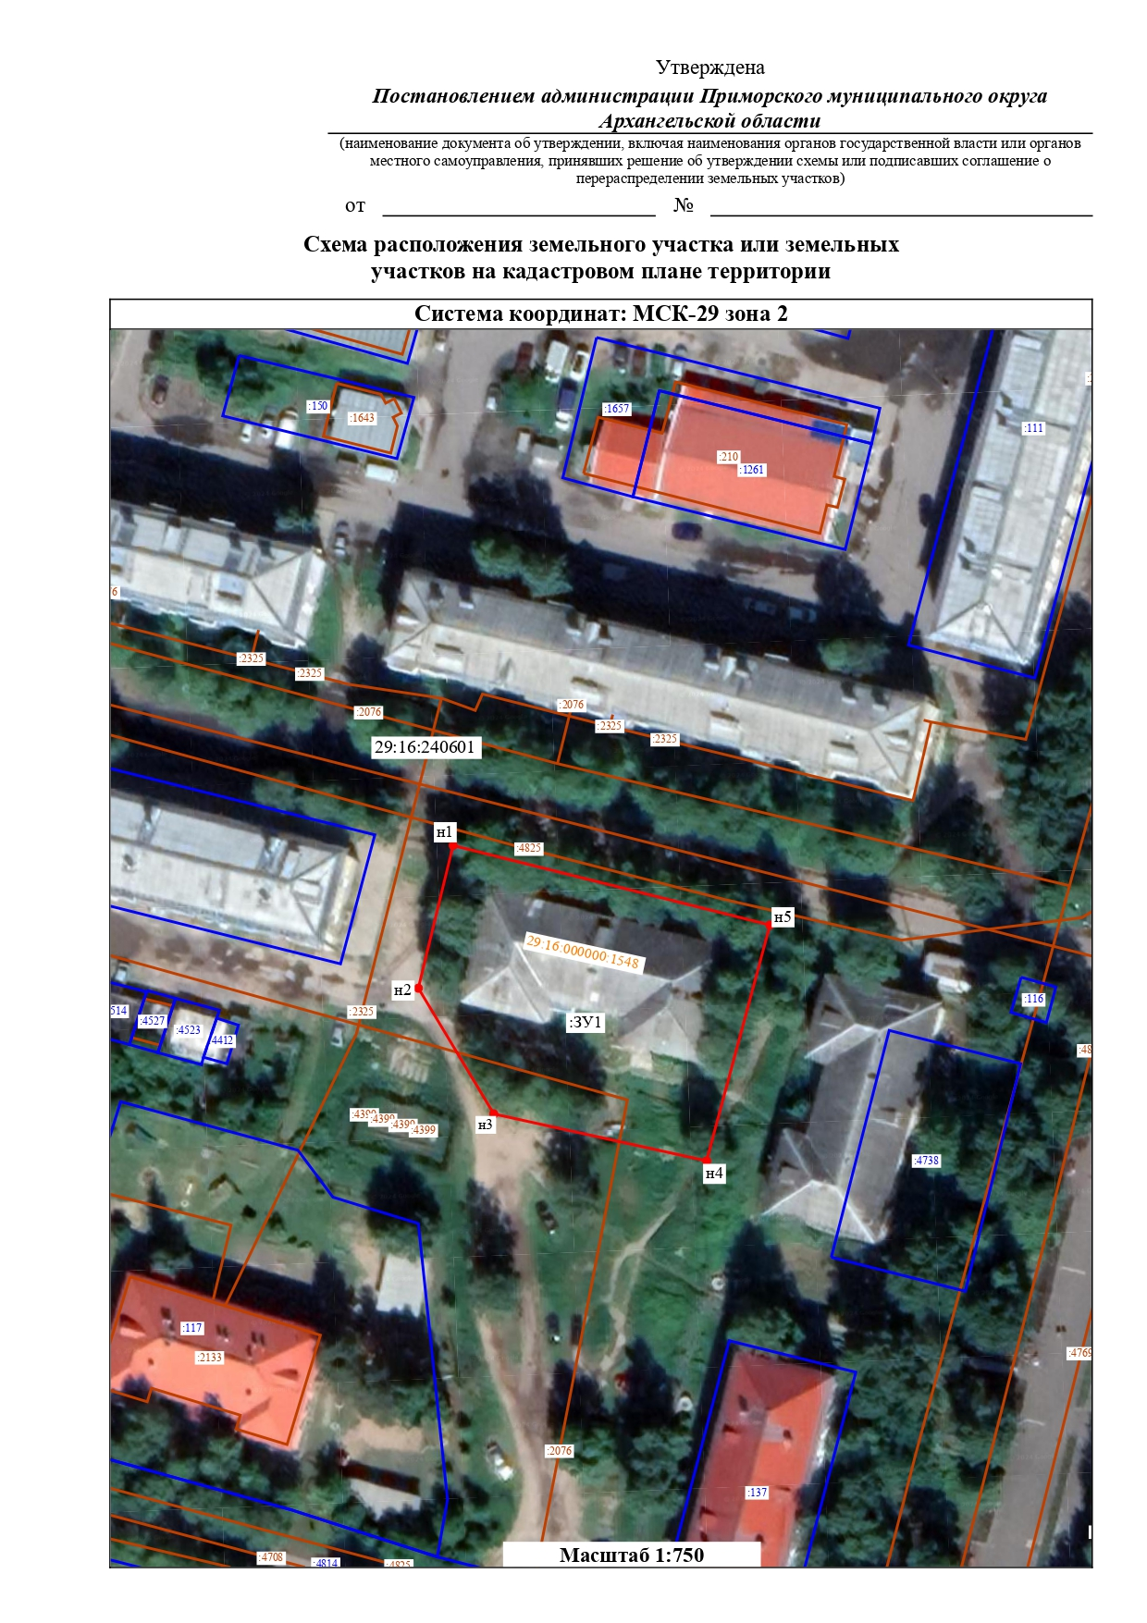
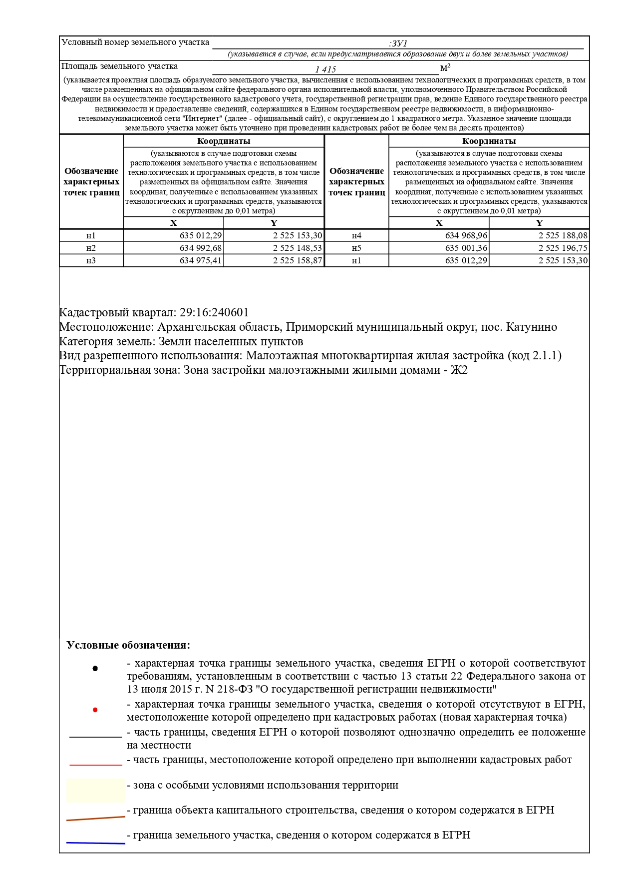

ПРИЛОЖЕНИЕ №2
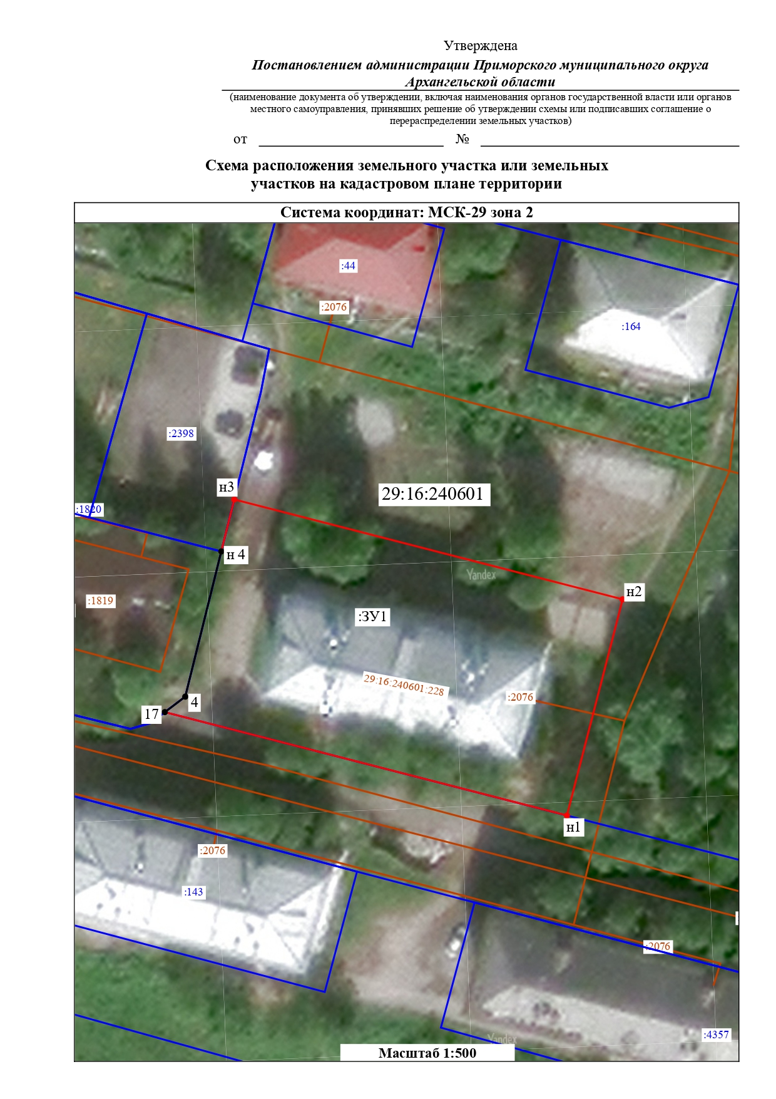
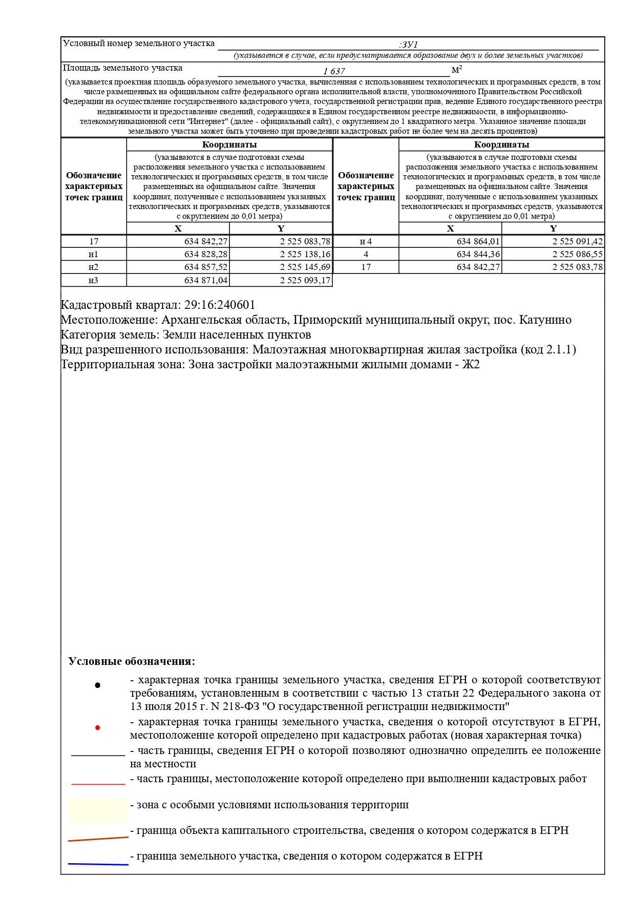

ПРИЛОЖЕНИЕ №3
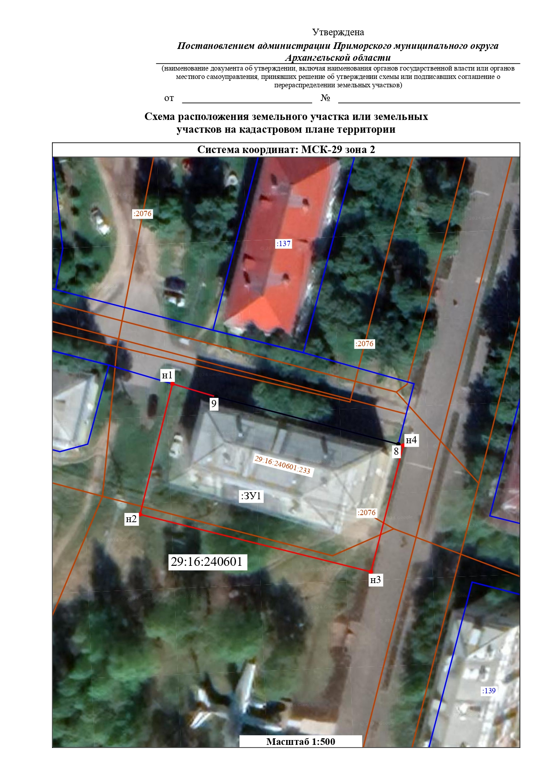
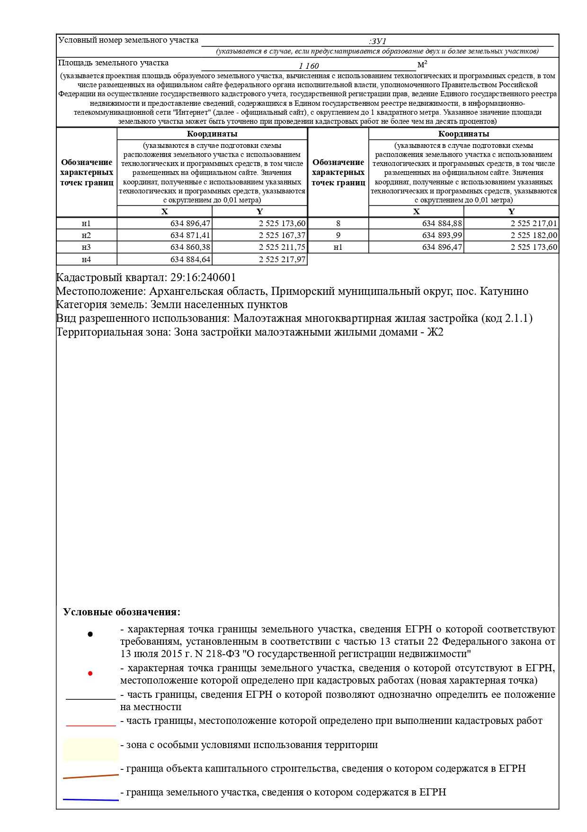

ПРИЛОЖЕНИЕ 4
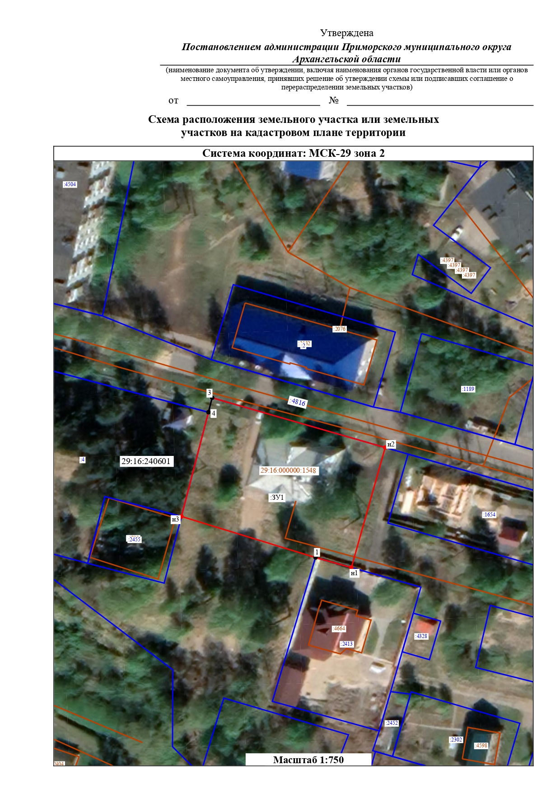
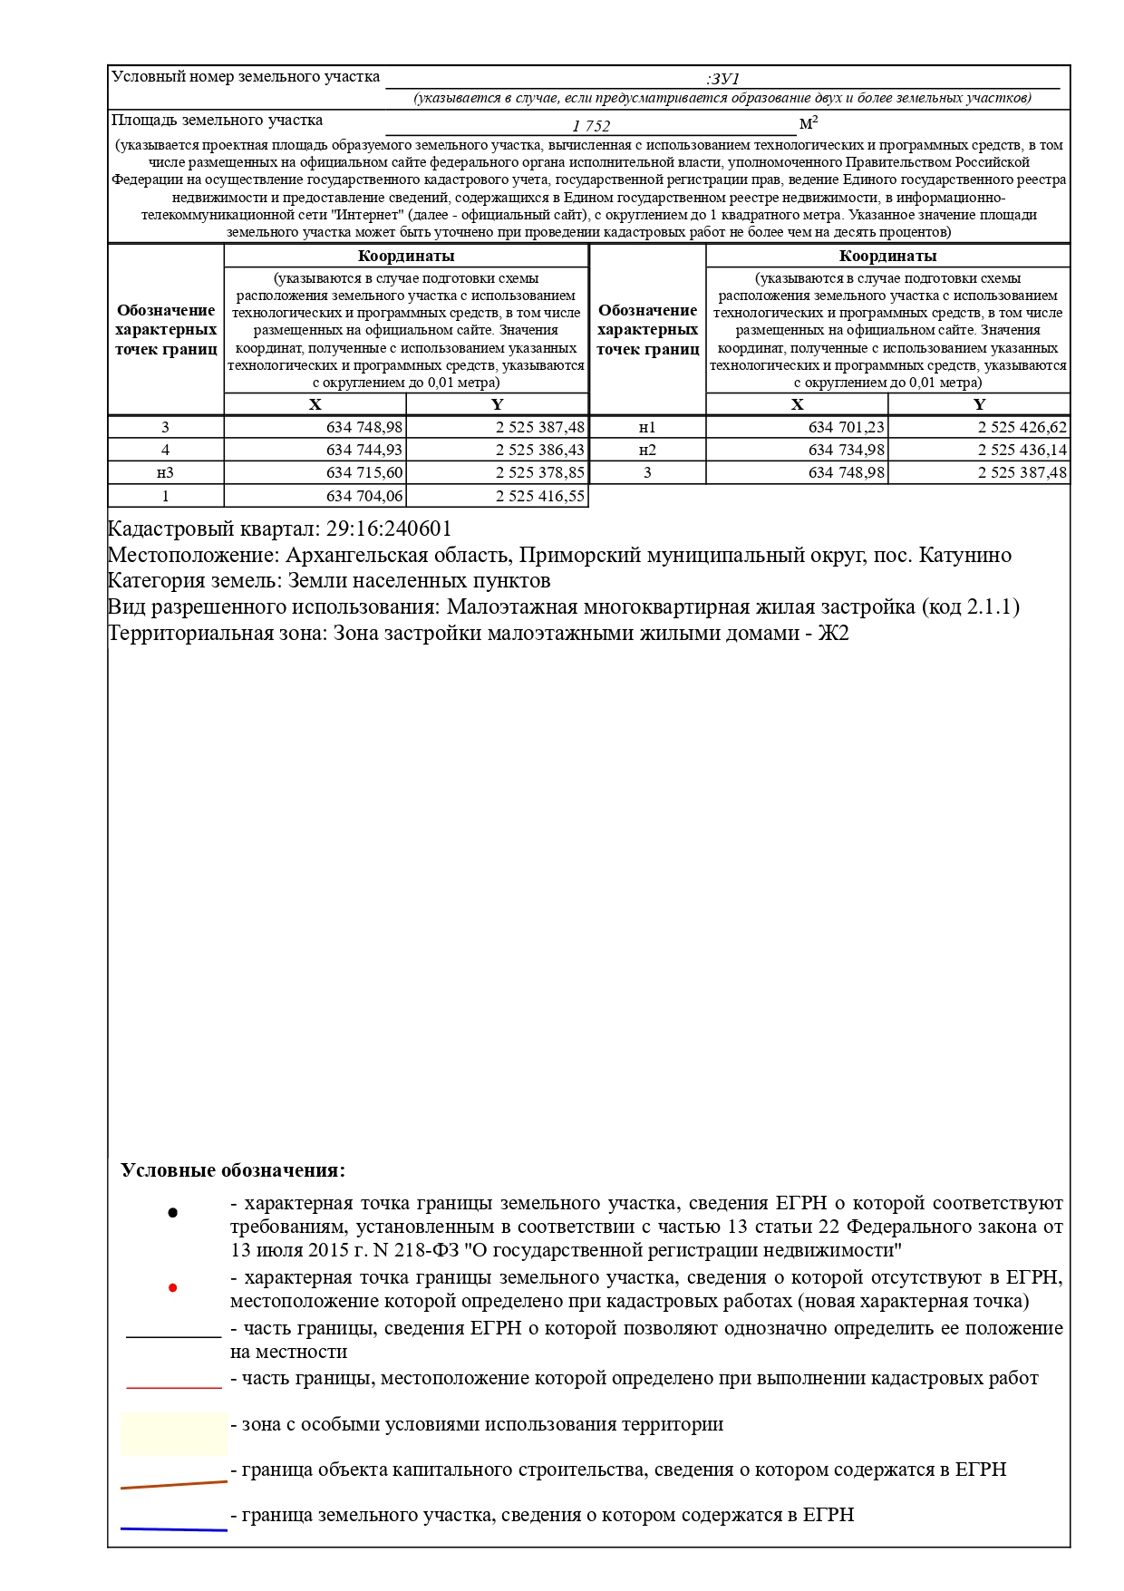

ПРИЛОЖЕНИЕ №5
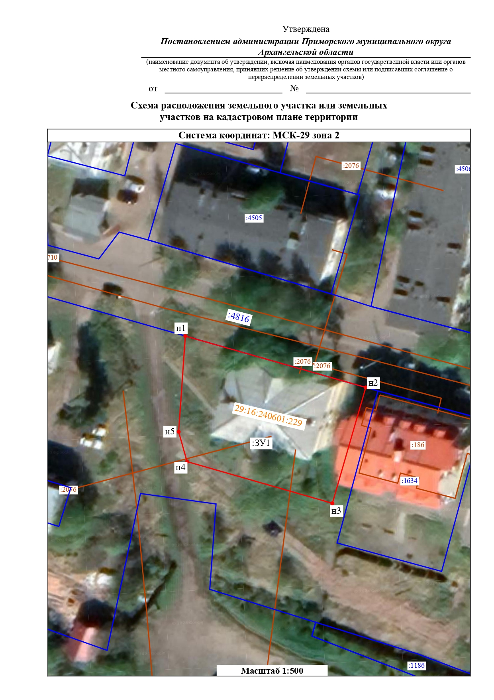
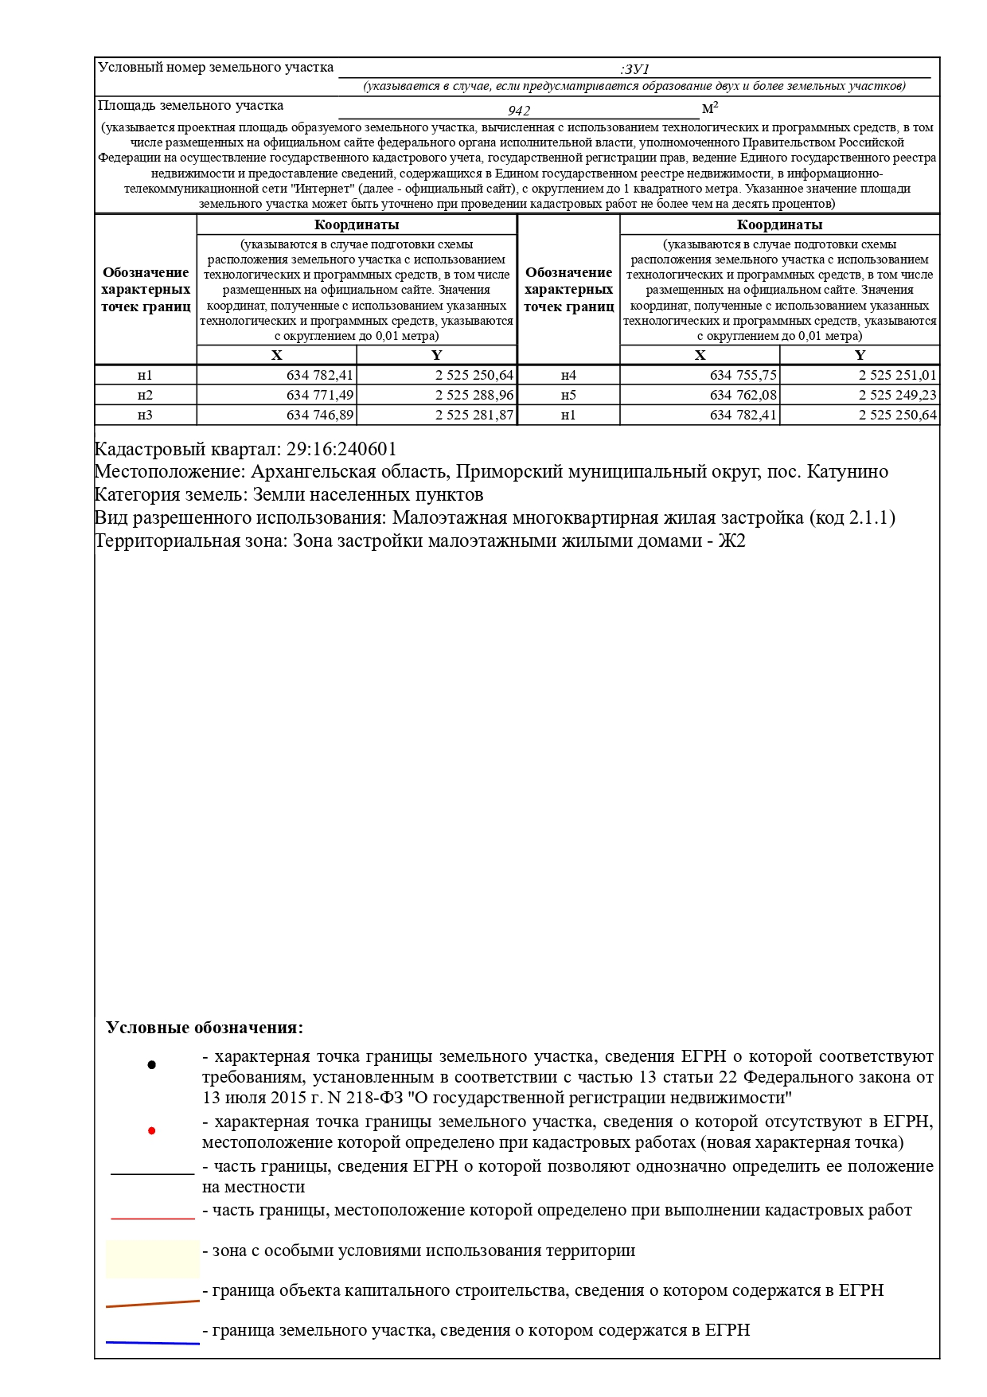

ПРИЛОЖЕНИЕ №6
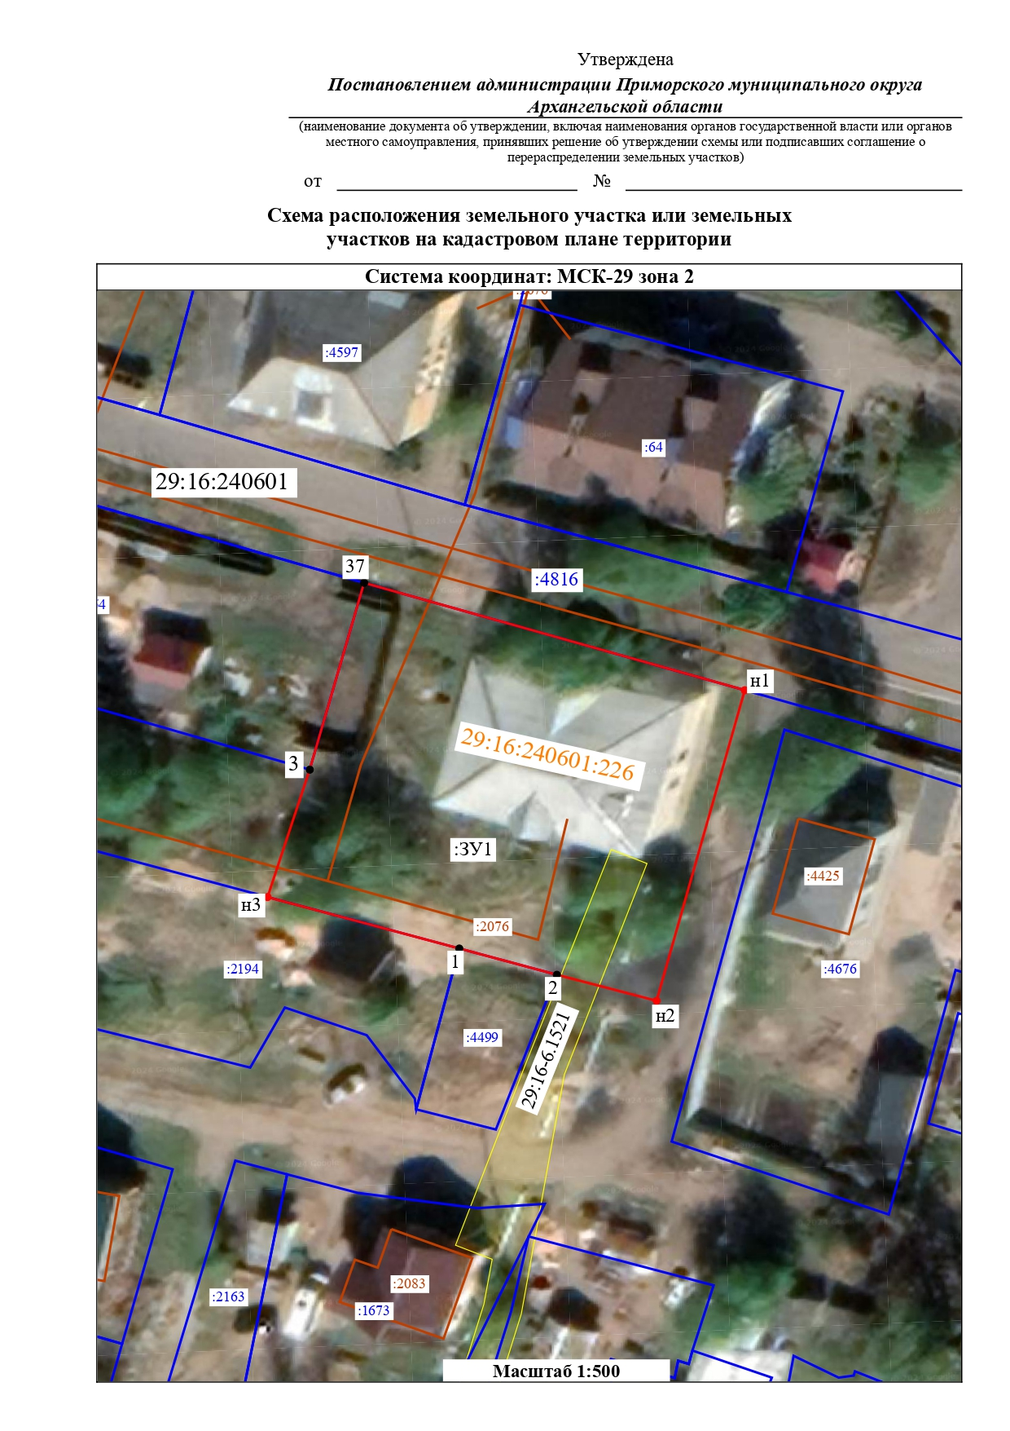
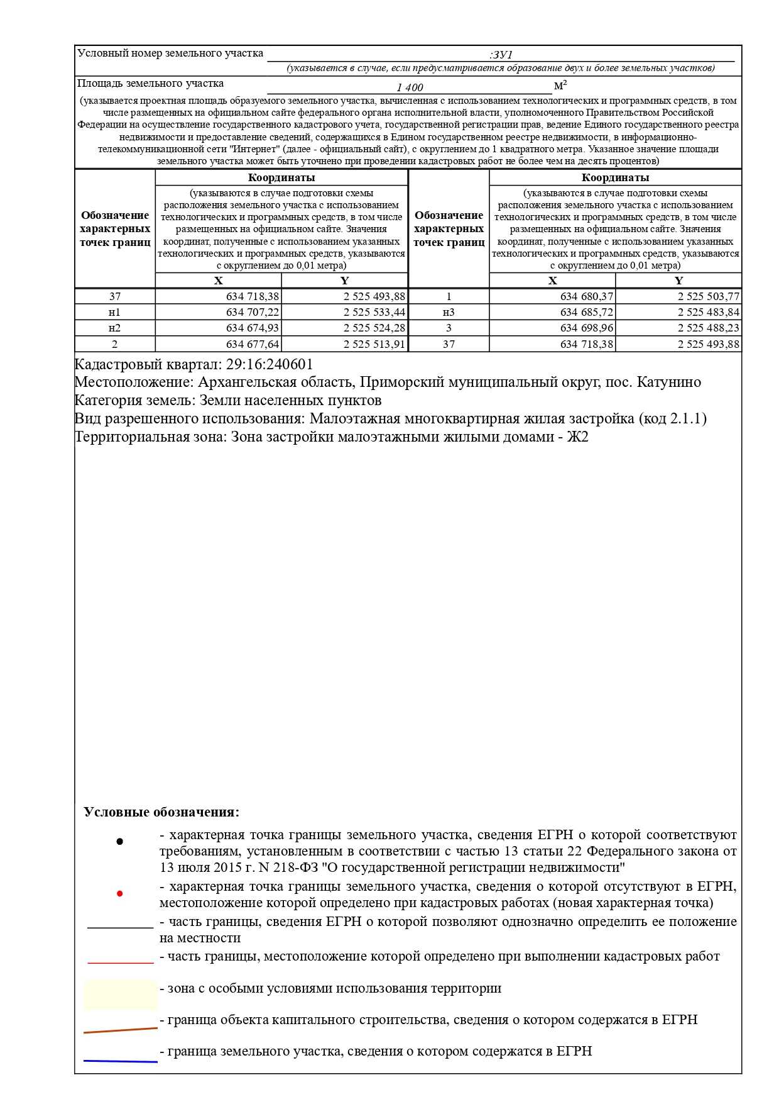

ПРИЛОЖЕНИЕ №7
